Uppgift 3b RAM
Modelsim
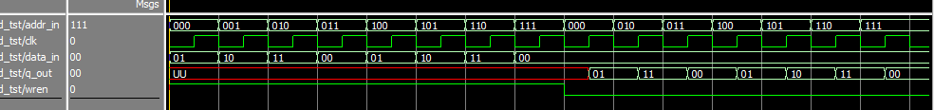
Testprotokoll kort RAM
Adress | data_in | q_out | wren
”000” | ”01” | ”01” | '1'
”001” | ”10” | ”10” | ´'1'
”000” | ”XX” | ”01” | '0'
”001” | ”XX” | ”10” | ´'0'

Uppgift 3b ROM
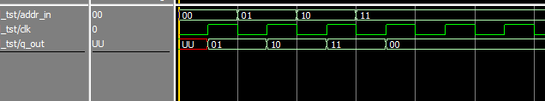
Testprotokoll kort ROMM
Adress | data_in | q_out
”00” | ”01” | ”01”
”01” | ”10” | ”10”
”10” | ”11” | ”01”
”11” | ”00” | ”10”

Följande kapitel i rapporten:
1. Beskriv RAM och ROM I/O,
uppbyggnad och funktion. Beskriv även hur den är uppbyggd i FPGAn.
Det finns inbyggda RAM-bankar i FPGA:n, vi simulerar ett ROM i FPGA-ram.

- Beskriv med hjälp av skärm dumpar från ModelSim hur läs och skrivcykel går till för RAM och enbart läs till ROM.
Se ovan

- Beskriv också kort hur dubbelports RAM-minne är uppbyggt och VHDLkod. Mallar finns i Quartus: Edit/Insert Template… VHDL/Full Designs/RAMs and ROMs/True Dual-Port RAM (dual clock )

Se nedan. Man använder två adressbussar och två klockor. Skulle man göra detta i en asic, så tror jag inte att man skulle göra så. Tror att man skulle använda en adressbuss och en klocka, där man använder positiv flank för den ena porten och negativ flank för andra. Då får man kanske sänka klockfrevensen, med en sån lösning för att data ska hinna ligga stabil.

-- Port A
process(clk_a)
begin
if(rising_edge(clk_a)) then
if(we_a = '1') then
ram(addr_a) := data_a;
end if;
q_a <= ram(addr_a);
end if;
end process;

-- Port B
process(clk_b)
begin
if(rising_edge(clk_b)) then
if(we_b = '1') then
ram(addr_b) := data_b;
end if;
q_b <= ram(addr_b);
end if;
end process;

